职业卫生技术报告信息网上公开记录表

用人单位名称 | 山东冠森高分子材料科技股份有限公司
用人单位注册地址 | 河口区蓝色经济开发区明园路以北，庆园路以东
联系人 | 贾亩文
报告名称及编号 | 山东冠森高分子材料科技股份有限公司定期检测SDSA-ZJ2024-0606
项目组人员 | 赵晨
现场调查人员 | 赵晨、肖静
现场调查时间 | 2024.6.14 | 用人单位陪同人 | 贾亩文
采样与测量人员 | 张志海、赵晨、李川、胡瑞
采样与测量时间 | 2024.6.19 | 用人单位陪同人 | 贾亩文
现场照片（现场调查及现场采样与测量照片，含企业名称或标识的合影照片）
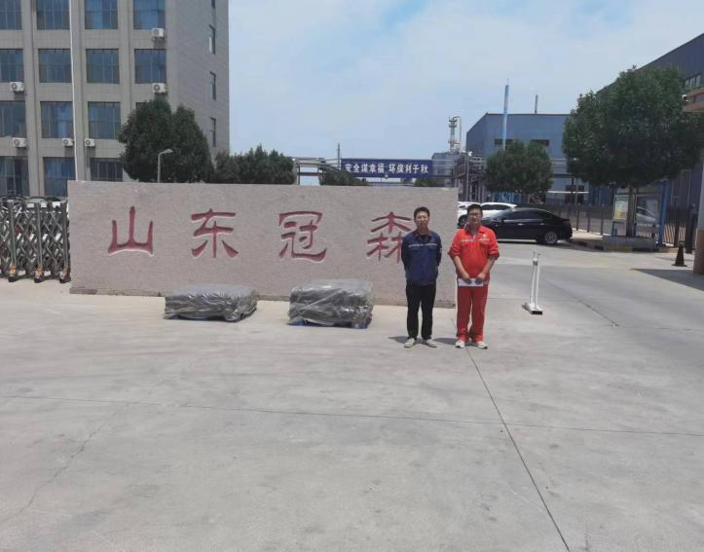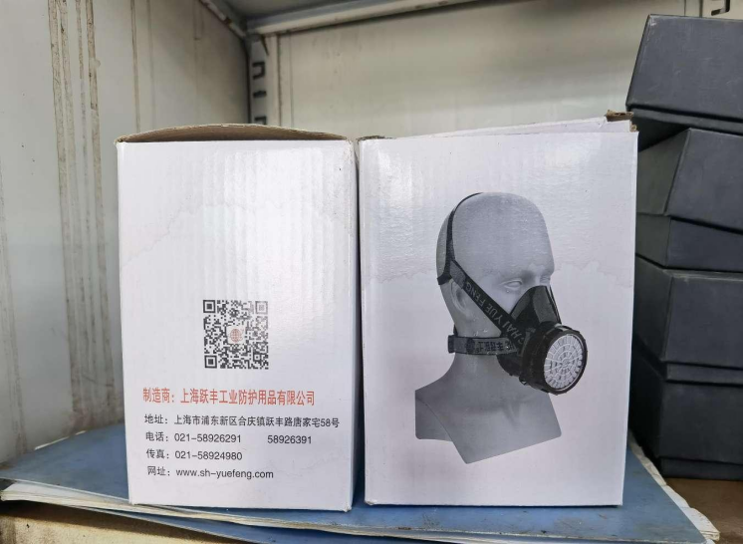
14-06-2024
14-06-2024

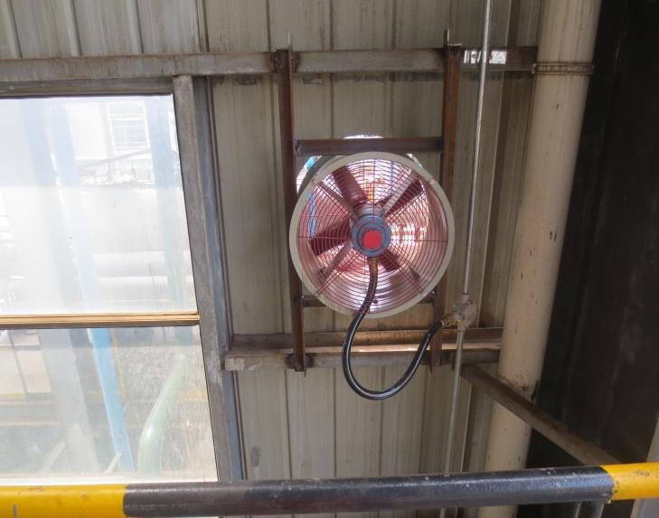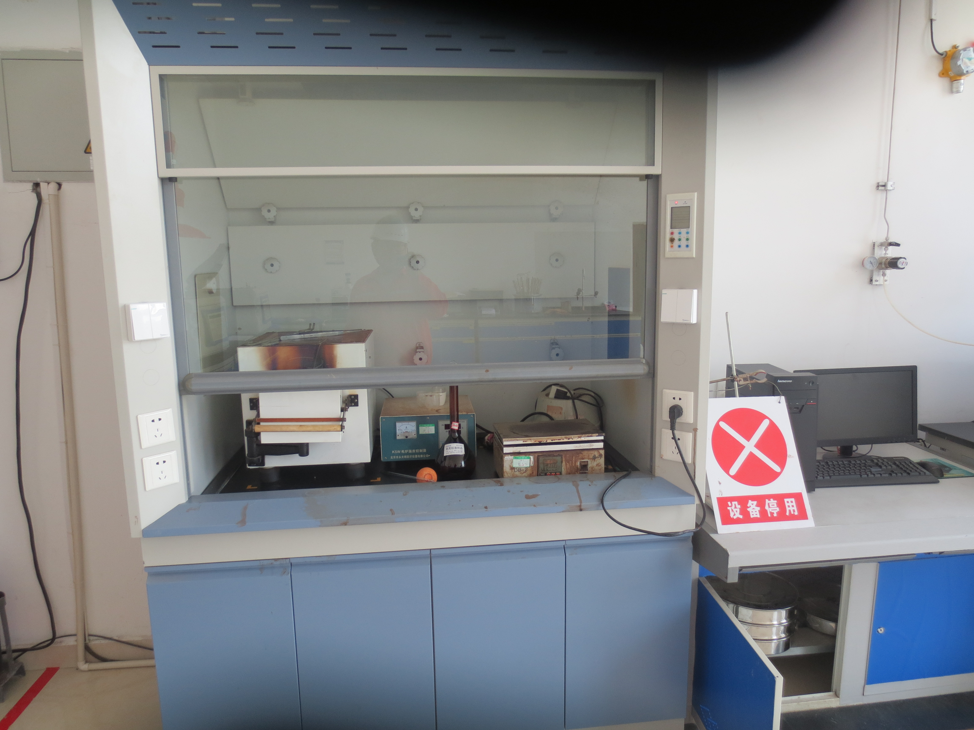
14-06-2024
14-06-2024

